Sujets ES des épreuves Enseignement Scientifique
Session 2006 - Pondichéry
Durée de l'épreuve : 1 h 30 - Coefficient : 2

L'usage de la calculatrice est strictement interdit.
Le candidat traitera le thème obligatoire et un thème au choix parmi les deux proposés.

THEME OBLIGATOIRE

PROCRÉATION

Un savoir en discussion

Document 1 : un savoir de référence solidement établi

Les cellules sexuelles de la femme se forment très tôt au cours de la vie embryonnaire et fœtale. Elles proviennent de grosses cellules, les cellules souches germinales, qui apparaissent dès la quatrième semaine de la vie embryonnaire à la face dorsale de l'intestin primitif. Pendant la cinquième semaine, ces cellules souches migrent et gagnent la région lombaire où se développent deux crêtes génitales qui prolifèrent. Leur poussée entraîne l'apparition des premiers follicules primordiaux reconnaissables à leur couronne de cellules. A cinq mois de vie intra-utérine, on évalue à quatre millions le nombre de follicules primordiaux. A sept mois, ils sont environ sept millions. A la naissance, ils ne sont plus que deux millions. Leur nombre diminue encore pour atteindre trois cent mille à sept ans (phénomène de l'atrésie folliculaire). La plupart d'entre eux ne seront pas utilisés. Les autres, environ trois cents, se développeront à partir de la puberté, à raison de quelques follicules par mois, un seul d'entre eux arrivant à maturité. Ce phénomène se poursuivra jusqu'à la ménopause.

D'après de Tourris H. 1984. Abrégé illustré de gynécologie et d'obstétrique. Masson, Paris

Document 2 : une recherche en cours

Le professeur Jonathan Tilly a annoncé fin juillet 2005 au congrès annuel de la Society for the Study of Reproduction qu'il existait, chez la souris adulte, une source d'ovocytes se trouvant à l'extérieur des ovaires, dans la moelle osseuse et dans le sang circulant.
De fait, le chercheur américain et ses collègues de la Harvard Médical School de Boston y ont découvert, grâce à des marqueurs génétiques, des cellules souches germinales, des précurseurs d'ovules. La démonstration expérimentale est sans appel : la greffe de la moelle osseuse ou de sang de souris normales dans des ovaires de souris rendues stériles par un traitement anticancéreux a permis d'obtenir, seulement vingt-huit à trente heures après la transplantation, de nombreux follicules dans lesquels se développent les ovocytes. Un succès équivalent a été vérifié chez des souris stériles génétiquement. «Face à cette découverte impressionnante, des doutes naissent. Les ovocytes issus de ces cellules souches germinales seront-ils fécondables ? Les gestations pourront-elles être menées jusqu'au terme ? Donneront-ils des souriceaux normaux ?» s'interroge Jacques de Mouzon, épidémiologiste de la fécondité à l'Inserm. Tilly travaille aujourd'hui pour répondre à ces questions.
Existe-il un mécanisme équivalent chez les femmes ? Selon le chercheur, elles présentent les mêmes marqueurs génétiques de cellules souches germinales. «Pour les 1 % de femmes ménopausées avant 40 ans, soit très précocement, ou rendues stériles par des chimiothérapies, ces résultats ouvrent la porte de tous les espoirs», commente Jacques de Mouzon. De dérives, aussi, «à la Antinori», ce gynécologue italien qui propose la maternité, même à un âge très avancé.
D'après M. G. Sciences et Avenir, Septembre 2005.
Première question (10 points)
Exploiter des documents

Schématisez l'expérience décrite dans le document 2.
En confrontant les informations contenues dans les textes des documents 1 et 2, précisez en quoi les travaux de recherche actuels remettent en question le savoir établi.

Deuxième question (10 points)
Restituer des connaissances.

Après avoir indiqué les différents moyens chimiques pour éviter ou interrompre une grossesse et décrit succinctement leur mécanisme d'action respectif, expliquez pourquoi l'avortement ne constitue pas un moyen de contraception.
THEME AU CHOIX
ALIMENTATION ET ENVIRONNEMENT

L'agriculture biologique

Document 1 : productivité et agriculture biologique

Dans certaines conditions, l'agriculture biologique peut aussi afficher de bons rendements. C'est la conclusion, encourageante pour les fermiers en «bio», d'une étude agronomique comparative menée par une équipe suisse sur une période de vingt et un ans.
L'essai a démarré en 1978 près de Bâle sur 1,5 hectare. Au total quatre systèmes agraires ont été étudiés : une parcelle en agriculture conventionnelle, traitée aux pesticides ; une autre où un apport en fumier organique a été joint aux traitements chimiques ; une troisième cultivée purement en bio (fumier, arrachage manuel des mauvaises herbes, extraits de plantes pour combattre les ravageurs) ; une quatrième en «biodynamie», une pratique bio qui s'accompagne de traitements spécifiques, comme l'ajout de certaines herbes au fumier. Sur une vingtaine d'années, le rendement des deux parcelles bio a atteint en moyenne 80% de celui de l'agriculture conventionnelle, avec 34 à 53% d'engrais en moins, et 97% de produits phytosanitaires en moins. (...)
L'étude souligne le rôle important de l'activité biologique au niveau du sol dans cette bonne productivité : les micro-organismes du sol sont près de deux fois plus nombreux dans les parcelles bio, accroissant leur fertilité.(...)
Par ailleurs, les parcelles bio apparaissent en meilleure santé avec, par exemple, trois fois plus de vers de terre, et deux fois plus d'araignées et d'arthropodes s'attaquant aux ravageurs. De même, la densité des champignons formant des mycorhizes (association bénéfique avec les racines) est supérieure de 40% dans ces parcelles : la nutrition minérale des plantes est ainsi améliorée.
D'après : La Recherche, Septembre 2003

Document 2 : état d'engraissement du poulet biologique comparé au poulet conventionnel

Paramètre | Poulet conventionnel |  | Poulet biologique
Age (jours) | 56 | 81 | 56 | 81
Teneur en lipides du filet (%) | 1,46 | 2,37 | 0,72 | 0,74
Teneur en lipides de la cuisse (%) | 4,46 | 5,01 | 2,47 | 2,83

Document 3 : composition phénolique des produits biologiques par rapport à ceux de l'agriculture conventionnelle.

Les composés phénoliques (polyphénols, acide phénolique) sont des métabolites dépourvus de valeur nutritionnelle présentant un effet préventif de maladies cardio-vasculaires et de certains cancers, favorisés par un excès de lipides d'origine animale :

Produits | Composés | Taux (% par rapport  à des produits conventionnels)
Pomme | Polyphénols | + 58
Tomate | Polyphénols  Acide phénolique | même %  + 72,9
Poire | Polyphénols | + 11
Huile d'olive | Polyphénols | + 86,4
D'après : La Recherche, Septembre 2003

Première question (10 points)
Exploiter des documents

Exposez, à partir des informations extraites de l'ensemble des documents proposés, l'intérêt que peut présenter l'agriculture «bio» pour l'environnement et la santé publique.

Deuxième question (10 points)
Restituer des connaissances

Présentez les avantages et les inconvénients des traitements aux pesticides et aux engrais utilisés de nos jours par les agriculteurs pour améliorer le rendement de leurs récoltes.
THEME AU CHOIX

PLACE DE L'HOMME DANS L'ÉVOLUTION

Une découverte récente : Toumaï

Document 1 :

Dans le désert du Djourab au Nord Tchad, le 19 Juillet 2001, des restes (document 2) de Toumaï, Sahelanthropus tchadensis, ont été découverts par un ancien étudiant de l'Université de N'Djaména. Un crâne complet et plusieurs mâchoires inférieures ont été étudiés. L'ensemble de ces restes représente au maximum 9 individus, datés de 7 millions d'années.
L'étude de la denture montre des petites canines sans crête aiguisoir, des molaires et prémolaires à émail plus épais que celui des chimpanzés ; la face est relativement raccourcie et le trou occipital est en position antérieure.
Pour l'anthropologue Michel Brunet, Toumaï appartient au groupe des Homininés (document 4) et non à celui des grands Singes. (document 3) Pour Brigitte Senut du Muséum d'histoire naturelle, Toumaï est plus apparenté aux grands Singes qu'aux Homininés.
D'après www.hominides.com - Source : La recherche Juin 2005.

Document 2 : crâne de Tournaï, Sahelanthropus tchadensis, et mandibule.
Capacité crânienne : 370 cm³
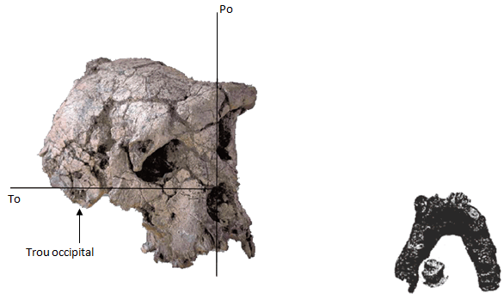

Document 3 : crâne du Chimpanzé et arcade dentaire.
Capacité crânienne : 380 cm³
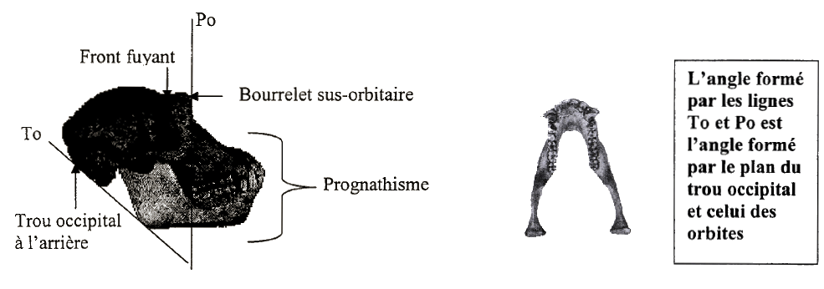

Document 4 : crâne de l'Homme et arcade dentaire.
Capacité crânienne : 1550 cm³
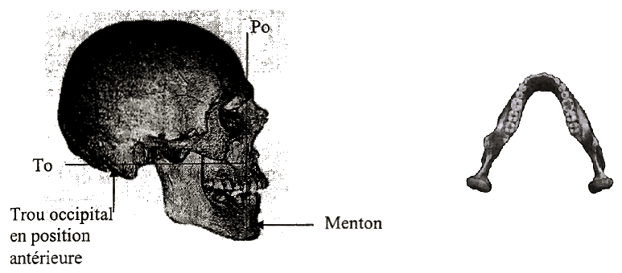

Première question (10 points)
Exploiter des documents

En vous aidant des informations extraites des documents 1, 2, 3, 4, présentez les arguments en faveur des deux opinions présentées dans le document 1.

Deuxième question (10 points)
Mobiliser des connaissances

Définissez le genre Homo puis énoncez le rôle des innovations génétiques et le rôle de l'environnement dans l'évolution.

